Payroll System
(Sistem Penggajian di SMA Swasta)

Tugas Besar

Diajukan untuk memenuhi syarat dalam mata kuliah
Sistem Informasi
Program studi S1 Teknik Informatika
Fakultas Informatika

Rifki Finaldi | 1103120203
Zaki Mudzakir | 1103120073
Rezy Kurniawan  Adithya Rizki P. | 1103120211  1103120xxx



Departemen Informatika
Telkom School of Engineering
Telkom Unversity
Bandung
2014

Pendahuluan

  - Latar belakang
Perkembangan Sistem Informasi yang berkembang pesat membuat kita sebagai pelaku pembangun sistem informasi tergerak untuk membuat suatu sistem informasi yang memudahkan suatu organisasi atau instansi pendidikan untuk pemberian gaji kepada para pegawainya. Dengan adanya aplikasi sistem penggajian ini, semua pegawai akan didata dan diberikan id untuk nantinya diberikan gajinya sesuai dengan mekanisme sistem informasi yang telah dibuat .

  - Tujuan

Tujuan dari adanya sistem penggajian ini adalah dapat memudahkan suatu intitusi pendidikan (swasta) untuk memberikan gaji sesuai dengan aturan yang telah ditetapkan oleh sistem informasi yang dibuat.

  - Batasan Masalah
- System tidak mengenal yang namanya golongan pekerja
- System hanya mampu menampung data pegangajar (guru)

Deskripsi Sistem Informasi yang Dibuat

2.1 Deskripsi Payroll System

Payroll system adalah system yang mengatur pembayaran gaji pada suatu perusahaan. Tiap perusahaan memiliki cara penggajiannya masing-masing. Tujuan dibuatnya payroll system adalah untuk memudahkan suatu perusahaan dalam proses penggajian para pegawainya.

2.2 Deskripsi Payroll System di SMA (swasta)

Payroll system pada SMA (swasta) adalah system penggajian yang untuk para pengajar yang ada pada sebuah SMA (swasta). System ini akan membantu penggajian para pengajar yang ada pada SMA tersebut.
Kenapa SMA (swasta) : Karena pada SMA (swasta) system penggajiannya sedikit unik. Gaji yang diberikan bukan dari Pemerintah melainkan dari para murid dan yayasan yang mengelolanya.

2.3 Keuntungan Payroll System yang dibuat

- Data penggajian dapat dilakukan lebih akurat
- Ketika ada suatu permasalahan seperti gaji berkurang atau bertambah, sudah ada jawabannya pada slip gaji tiap pengajar
- Pekerja Tata Usaha tidak akan repot untuk mengolah datanya secara manual

Landasan Teori

  - DFD level 0
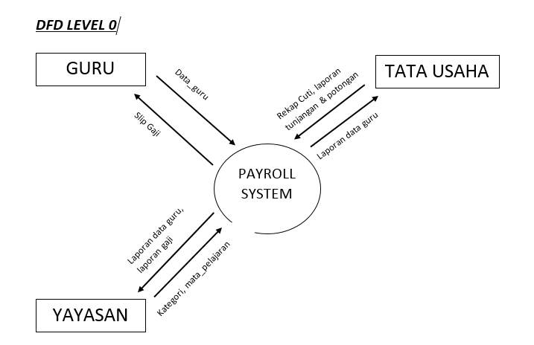
  - DFD Level 1
- Proses pencatatan data guru

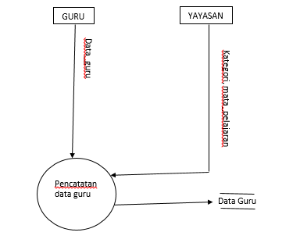

- Proses pencatatan jumlah cuti guru
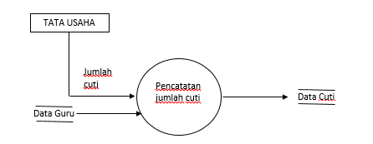

- Proses perhitungan gaji guru

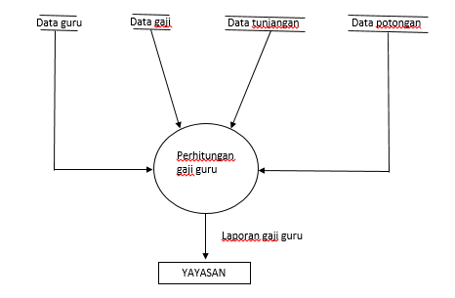

- Proses pembuatan slip gaji guru
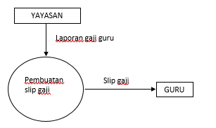

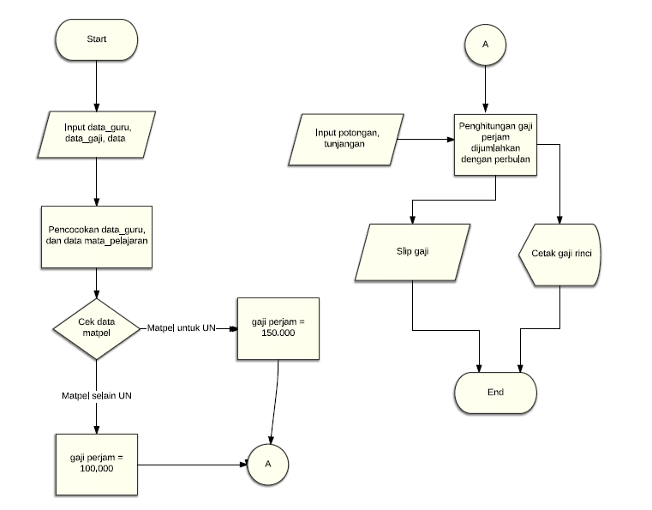
`2.3 Flowchart

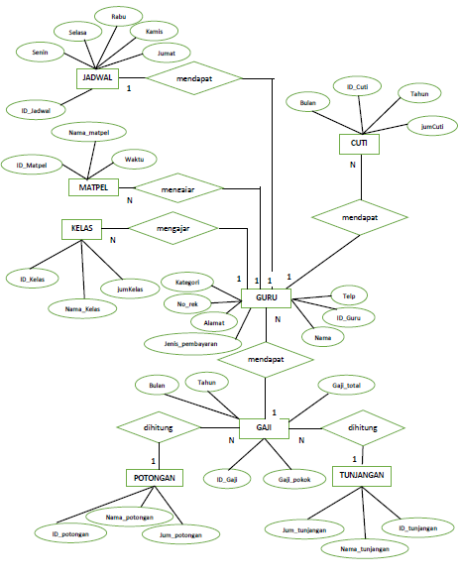
2.4 ERD

